Handleiding GPMI
Geïndividualiseerd Project voor Maatschappelijke Integratie

Waarschuwing: de voorbeelden en elementen in deze handleiding zijn louter fictief. Ze zijn ontstaan uit de verbeelding van de auteur en verbinden geenszins de personen wiens naam, voornaam en rijksregisternummer als voorbeeld hebben gediend. Deze personen hebben ingestemd met het gebruik van deze gegevens.

Inhoudstafel

Inhoudstafel 2
1. Introductie 3
Wat is een GPMI 3
Inhoud van dit document 3
PDF locatie 3
Concept (Import/Export) 4
2. Data-Entry 5
Gegevens van het OCMW 5
Gegevens van de begunstigde 7
Algemene Informatie 8
Selectie van de formulieren 9
Actiegebieden 10
Stappen van de begunstigde 11
Stappen van het OCMW 13
Extra hulp 15
Studies met volledig leerplan 16
Opleiding 20
Gemeenschapsdienst 22
Deelname van extra betrokkenen 24
Voorgestelde tewerkstelling 28
Evaluaties 29
XML creatie 31
Bewaren van de PDF met de gegevens 32
3. Contract creatie 33
Openen van de PDF 33
4. FAQ 39

Introductie

Wat is een GPMI
Een Geïndividualiseerd Project voor Maatschappelijke Integratie (GPMI) legt de nodige stappen en doelstellingen vast voor progressieve maatschappelijke en/of professionele integratie van iedere begunstigde van het leefloon, voor wie tewerkstelling (nog) niet onmiddellijk mogelijk of wenselijk is.
Het GPMI wil in de eerste plaats zijn mogelijkheden op professionele integratie verhogen door bijvoorbeeld een opleiding of studies met voltijds leerplan te voorzien.
De toekenning of het behoud gingen niet altijd van het afsluit van een GPMI vergezeld. Een GPMI is verplicht:
- voor de personen jonger dan 25 jaar
- Voor de personen vanaf 25 jaar indien er in de laatste drie maanden geen recht was op maatschappelijke integratie
- Als één van de partijen een GPMI wenst.
Men kan enkel van die verplichting afwijken wegens billijkheids- of gezondheidsredenen.
Het meest geschikte GPMI voor een persoon zal afhangen van de concrete persoonlijke situatie, verlangens en mogelijkheden op het vlak van maatschappelijke en/of professionele integratie.
Het GPMI moet het voorwerp uitmaken van een schriftelijke overeenkomst afgesloten tussen de betrokken persoon en het OCMW. Op vraag van één van de partijen kunnen één of meerdere derden partij uitmaken bij de overeenkomst.

Inhoud van dit document
De bedoeling van dit document is om u, als medewerker van het OCMW, een leidraad te geven bij het invullen van een GPMI overeenkomst. Indien de volledige werkwijze zal worden gevolgd kan u gebruikmaken van 2 PDF bestanden die voor u ter beschikking worden gesteld op de website van POD-MI, zoals hieronder gespecifieerd:
- Het eerste PDF-bestand, hierna genoemd Data PDF, doet dienst voor de invoer van concrete afspraken die gemaakt worden tussen de partijen, en zal ook faciliteren in de gegevensuitwisseling door middel van een technisch XML bestand.
- Het tweede PDF-bestand, hierna genoemd Contract PDF, maakt gebruik van dit technisch XML bestand om op een geordende en coherente manier de gemaakte afspraken vast te leggen in een contract dat kan worden voorgelegd ter ondertekening aan alle partijen waarvoor dit vereist is.
- Het derde PDF-bestand, hierna genoemd Evaluatie PDF, maakt gebruik van dit technisch XML bestand om op een geordende en coherente manier de gegevens betreffende de evaluaties vast te leggen in een evaluatieverslag dat kan worden voorgelegd ter ondertekening aan alle partijen waarvoor dit vereist is.

PDF locatie
Zoals vermeld zijn beide PDF’s terug te vinden op de website van POD Maatschappelijke Integratie binnen het thema Tools OCMW’s. In de documenten van Formulieren GPMI vindt u naast deze handleiding, het PDF document terug om de GPMI gegevens in te vullen, alsook het PDF document om het contract aan te maken.
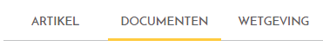
PDF voor ingave van de GPMI data (extract van XML)
GPMI_data_2018.pdf
PDF voor afdruk van het GPMI contract (na import XML)
GPMI_contract_2018.pdf
pdf voor afdruk van de evaluatie GPMI (na import XML)
GPMI evaluatie_2018.pdf
Handleiding voor het gebruik van de GPMI PDF bestanden
Handleiding_GPMI_NL_2018.pdf

Door rechts te klikken op de PDF bestanden kan u deze opslaan op het lokale systeem op een makkelijk bereikbare plaats, bijvoorbeeld in de map “Mijn Documenten”.
Het hoofdstuk Data-Entry zal gebruik maken van de eerste PDF “GPMI_data_2018.pdf”
Het hoofdstuk Contract creatie zal gebruik maken van de tweede PDF “GPMI_contract_2018.pdf”
Het hoofdstuk Evaluatie creatie zal gebruik maken van de derde PDF “GPMI_evaluatie_2018.pdf”

Concept (Import/Export)
- Middels de Data PDF worden de GPMI - afspraken vastgelegd.
- Daarna wordt een XML geëxporteerd.
- De tweede PDF zal deze XML importeren om een GPMI contract te vormen.
- Een afdruk van de Contract PDF kan worden voorgelegd ter ondertekening.
- De eerste PDF (Data PDF) zal vervolgens vervolledigd kunnen worden met de gegevens betreffende de evaluatie.
- De XML wordt vervolgens geëxporteerd.
- De derde PDF zal deze XML importeren om een evaluatieverslag te creëren.
- Een afdruk van deze Evaluatie PDF kan overgemaakt worden aan de begunstigde.

Data-Entry

Gegevens van het OCMW
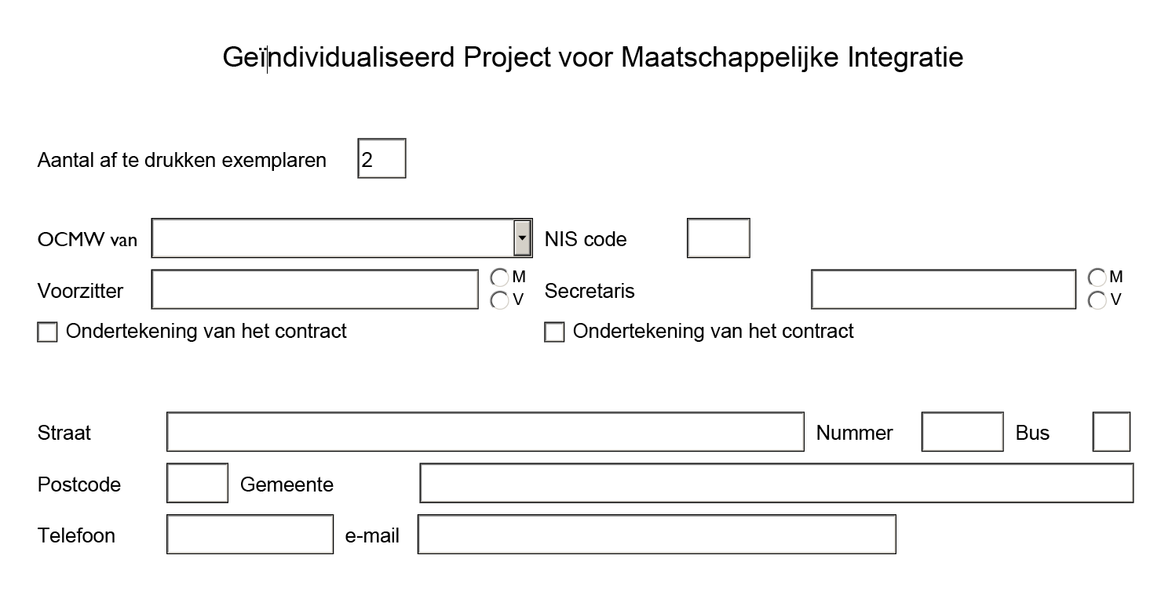
De statische gegevens van het OCMW kunnen vooraf ingevuld worden in het PDF bestand.
Door dit op te slaan kan er voor elke nieuwe GPMI-ingave tijd bespaard worden.
Voor de vaste OCMW gegevens zijn volgende velden beschikbaar (verplichte velden vetgedrukt):
Veldlabel | Beschrijving | Validatie
Aantal af te drukken exemplaren | Aantal af te drukken exemplaren | Enkel numeriek
OCMW-naam | Gemeentenaam van de gemeente waartoe het OCMW behoort. | Te selecteren uit de aanklikbare lijst. (klikken op pijltje)
NIS code | Unieke code van het geselecteerde OCMW. | Deze code wordt automatisch ingevuld bij selectie van de OCMW-naam.
Voorzitter | Naam van de voorzitter van het OCMW. | Alle alfanumerieke karakters zijn toegelaten, alsook inclusief de speciale karakters é, è, ç en à.
Geslacht (voorzitter) | Geslacht van de voorzitter van het OCMW. | Enkel M/V zijn mogelijk, wordt gebruikt om Dhr of Mevr aan te duiden in het contract.
Secretaris/Algemeen Directeur | Secretaris van het OCMW. | Alle alfanumerieke karakters zijn toegelaten, alsook inclusief de speciale karakters é, è, ç en à.
Geslacht (secretaris/AD) | Geslacht van de secretaris van het OCMW. | Enkel M/V zijn mogelijk, wordt gebruikt om Dhr of Mevr aan te duiden in het contract.
Ondertekening van het contract | Aanduiding wie het GPMI contract zal ondertekenen. (voorzitter/secretaris) | Indien aangeduid zal onderaan het contract de ondertekenaar worden toegevoegd, er is een maximum van 4 ondertekenaars naast de begunstigde.
Straat | Straatnaam van het OCMW. | Alfanumerieke en speciale karakters.
Nummer | Huisnummer van het OCMW. | Enkel numeriek.
Bus | Postbus van het OCMW. | Alfanumerieke en speciale karakters.
Postcode | Postcode van het OCMW. | Enkel numeriek.
Gemeente | Gemeentenaam van het OCMW. | Alfanumerieke en speciale karakters.
Telefoon | Algemeen telefoonnummer van het OCMW. | Alle karakters kunnen gebruikt worden
E-mailadres | Officieel e-mailadres van het OCMW. | Een geldig e-mail adres bevat @ en correcte domeinnaam. bv jan@pet.be

Gegevens van de gerechtigde
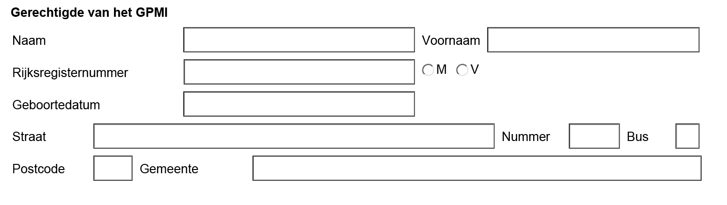

Voor elke begunstigde waar een GPMI mee wordt afgesloten, is het vereist dat ook de detailgegevens van de begunstigde in het GPMI contract worden opgenomen.
Indien het overeengekomen GPMI contract regelmatig aangepast moet worden, is het mogelijk om de PDF volledig ingevuld te bewaren, onder een naam specifiek voor de begunstigde. Dit kan u helpen bij kleinere wijzigingen en zal u veel werk besparen.
De detailgegevens van de begunstigde bestaan uit (verplichte velden vetgedrukt):
Veldlabel | Beschrijving | Validatie
Naam | Familienaam van de begunstigde. | Alfanumerieke en speciale karakters.
Voornaam | Voornaam van de begunstigde. | Alfanumerieke en speciale karakters.
Rijksregisternummer | Officieel identiek nummer zoals de burger gekend is in het rijksregister of het BIS-register. | Numeriek, controlegetal wordt geverifieerd op correctheid.
Geslacht | Geslacht van de begunstigde. | Enkel M/V zijn mogelijk, wordt gebruikt om Dhr of Mevr aan te duiden in het contract.
Geboortedatum | Geboortedatum van de begunstigde. | Te selecteren uit de lijst (klikken op pijltje).
Straat | Straatnaam van de woonplaats van de begunstigde. | Alfanumerieke en speciale karakters.
Nummer | Huisnummer van de woonplaats van de begunstigde. | Alfanumerieke en speciale karakters.
Bus | Bus van de woonplaats van de begunstigde. | Alfanumerieke en speciale karakters.
Postcode | Postcode van de woonplaats van de begunstigde. | Numeriek.
Gemeente | Gemeentenaam van de woonplaats van de begunstigde. | Alfanumerieke en speciale karakters.

Algemene Informatie
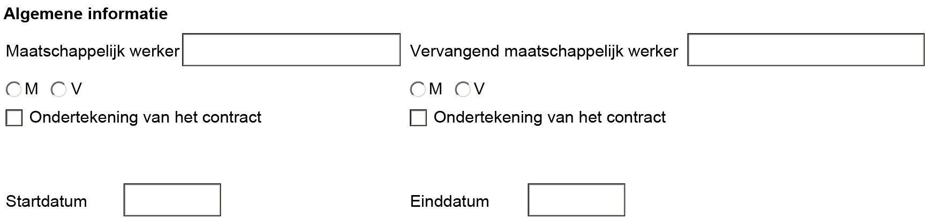
Verder is het nog nodig om algemene informatie van de GPMI afspraken te noteren. Ook deze informatie zal zichtbaar worden in het contract.
De algemene informatie bestaat uit (verplichte velden vetgedrukt):
Veldlabel | Beschrijving | Validatie
Maatschappelijk Werker | Naam van de maatschappelijk werker. | Alle alfanumerieke karakters zijn toegelaten, alsook inclusief de speciale karakters é, è, ç en à.
Vervangend maatschappelijk Werker | Naam van de maatschappelijk werker. | Alle alfanumerieke karakters zijn toegelaten, alsook inclusief de speciale karakters é, è, ç en à.
Geslacht | Geslacht van de maatschappelijk werker of zijn vervanger. | Enkel M/V zijn mogelijk, wordt gebruikt om Dhr of Mevr aan te duiden in het contract.
Ondertekening van het contract | Aanduiding wie het GPMI contract zal ondertekenen (maatschappelijk werker /vervangend. maatschappelijk werker) | Indien aangeduid zal onderaan het contract de ondertekenaar worden toegevoegd, er is een maximum van 4 ondertekenaars naast de begunstigde.
Startdatum | Startdatum van het GPMI contract. | Te selecteren uit de lijst (klikken op pijltje).
Einddatum | Einddatum van het GPMI contract. | Te selecteren uit de lijst (klikken op pijltje).

Selectie van de formulieren
In het initieel PDF bestand wordt de mogelijkheid geboden om 9 verschillende formulieren toe te voegen. Door één of meerdere formulieren aan te vinken wordt er een addendum toegevoegd aan het PDF bestand dat onderaan kan gedetailleerd worden.
Bij het uitvinken van het formulier wordt na een expliciete bevestiging het addendum ook verwijderd. Let wel dat alle eventueel ingevulde gegevens dan meteen ook onherroepelijk worden gewist.
De mogelijke formulieren zijn:

- Actiegebieden
- Stappen van de begunstigde
- Stappen van het OCMW
- Extra hulp
- Studies met volledig leerplan
- Opleiding
- Voorgestelde tewerkstelling
- Deelname van externe partners
- Evaluaties

Actiegebieden

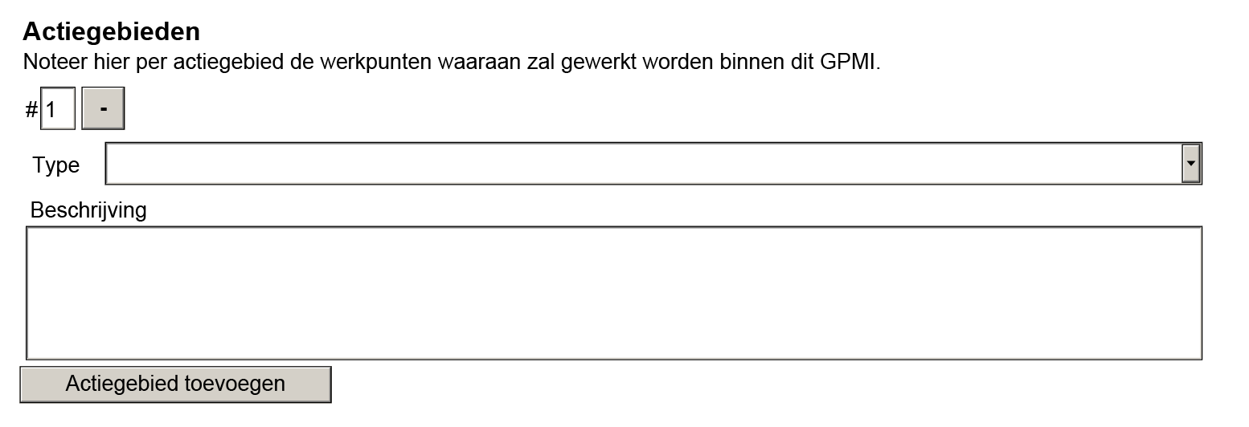

Het is mogelijk om maximaal 20 actiegebieden toe te voegen door te klikken op de knop “Actiegebied toevoegen”. Om een teveel aan actiegebieden te verwijderen volstaat het om op het ‘-‘ teken te klikken naast het formuliernummer. Eventueel ingevulde informatie in een te verwijderen actiegebied zal onherroepelijk verwijderd worden. De nummering van het actiegebied zal aangepast worden zodanig dat het formuliernummer steeds logisch opgehoogd wordt.
Het actiegebied bestaat uit (verplichte velden vetgedrukt):
Veldlabel | Beschrijving | Validatie
Formulier nummer | Uniek volgnummer van het actiegebied. | Automatisch gegenereerd nummer.
Type | Soort van actiegebied:  - Gezondheid  - Inkomen  - Sociale Zekerheid en administratie  - Huisvesting  - Onderwijs, vorming en persoonlijke ontwikkeling  - Arbeid en tewerkstelling  - Schuld  - Relaties en gezin  - Vrije tijd, socio-culturele participatie, mobiliteit | Gelimiteerd tot een optie uit de lijst, deze optielijst is beschikbaar door te klikken op het pijltje aan de rechterkant van het invulveld.
Beschrijving | Gedetailleerde omschrijving van de te ondernemen actie. | Alle alfanumerieke karakters zijn toegelaten, alsook de speciale karakters é, è, ç en à.

Stappen van de gerechtigde
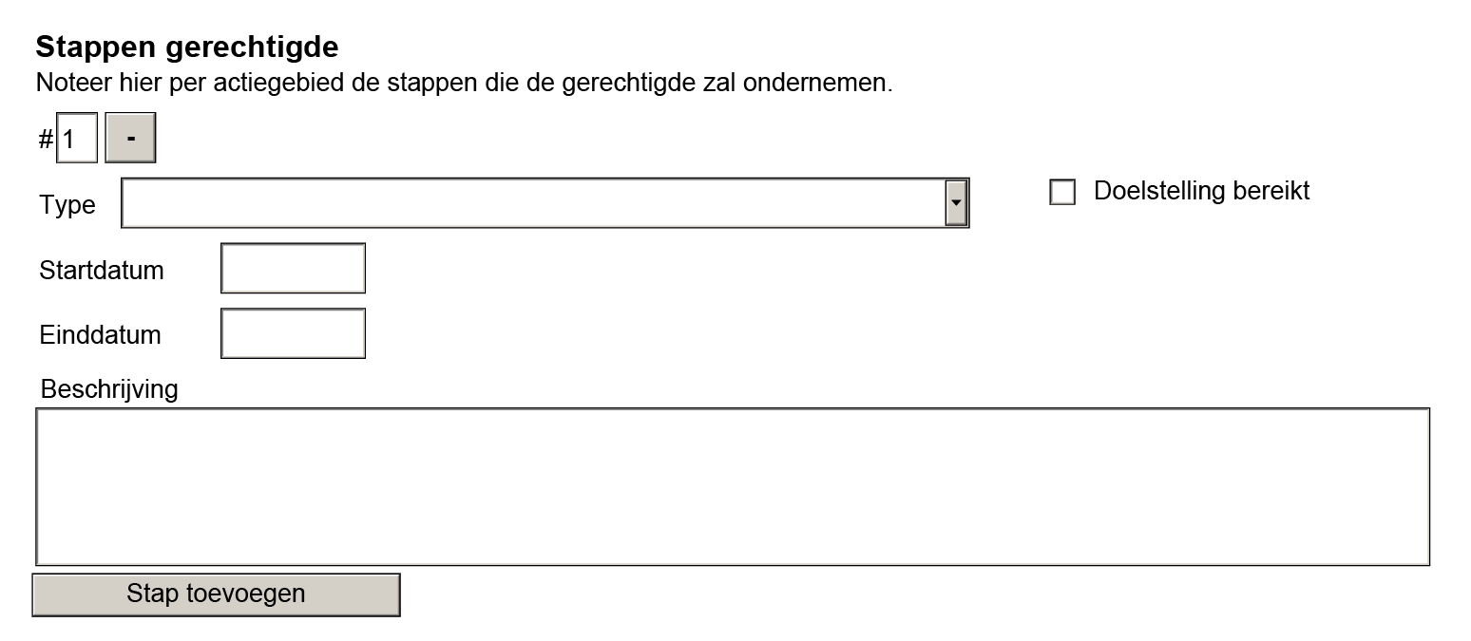

Ook hier is het mogelijk om maximaal 20 stappen toe te voegen en te verwijderen, identiek aan de werkwijze bij de actiegebieden.
Een stap van de begunstigde bestaat uit (verplichte velden vetgedrukt):
Veldlabel | Beschrijving | Validatie
Formulier nummer | Uniek volgnummer van de stappen van de begunstigde. | Automatisch gegenereerd nummer.
Type | Soort van stap:  - Gezondheid  - Inkomen  - Sociale Zekerheid en administratie  - Huisvesting  - Onderwijs, vorming en persoonlijke ontwikkeling  - Arbeid en tewerkstelling  - Schuld  - Relaties en familie  - Vrije tijd, socio-culturele participatie, mobiliteit | Gelimiteerd tot een optie uit de lijst, deze optielijst is beschikbaar door te klikken op het pijltje aan de rechterkant van het invulveld.
Doelstelling bereikt | Indicatie als de stap al werd voldaan. | Gelimiteerd door aanvinken van het veld.
Startdatum | Datum vanaf wanneer de stap gezet kan worden. | Correcte datum, te selecteren door het veld te selecteren en daarna op de pijl te klikken om een datum aan te duiden.
Einddatum | Uiterste datum wanneer de stap voldaan dient te zijn. | Correcte datum, te selecteren door het veld te selecteren en daarna op de pijl te klikken om een datum aan te duiden.
Beschrijving | Gedetailleerde omschrijving van de te ondernemen stap. | Alle alfanumerieke karakters zijn toegelaten, alsook inclusief de speciale karakters é, è, ç en à.

Stappen van het OCMW
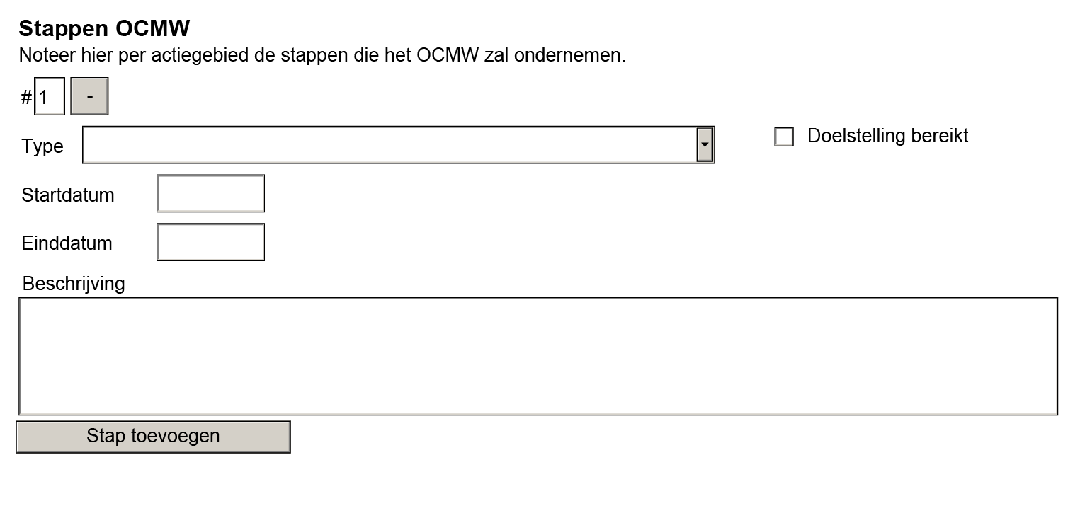

Ook hier is het mogelijk om maximaal 20 stappen toe te voegen en te verwijderen, identiek aan de werkwijze bij de actiegebieden.
Een stap van de begunstigde bestaat uit (verplichte velden vetgedrukt):
Veldlabel | Beschrijving | Validatie
Formulier nummer | Uniek volgnummer van de stappen van het OCMW. | Automatisch gegenereerd nummer.
Type | Soort van stap:  - Gezondheid  - Inkomen  - Sociale Zekerheid en administratie  - Huisvesting  - Onderwijs, vorming en persoonlijke ontwikkeling  - Arbeid en tewerkstelling  - Schuld  - Relaties en familie  - Vrije tijd, socio-culturele participatie, mobiliteit | Gelimiteerd tot een optie uit de lijst, deze optielijst is beschikbaar door te klikken op het pijltje aan de rechterkant van het invulveld.
Doelstelling bereikt | Indicatie als de stap al werd gezet. | Gelimiteerd door aanvinken van het veld.
Startdatum | Datum vanaf wanneer de stap dient afgewerkt te zijn. | Correcte datum, te selecteren door het veld te selecteren en daarna op de pijl te klikken om een datum aan te duiden.
Einddatum | Uiterste datum wanneer de stap gezet dient te zijn. | Correcte datum, te selecteren door het veld te selecteren en daarna op de pijl te klikken om een datum aan te duiden.
Beschrijving | Gedetailleerde omschrijving van de te ondernemen stap. | Alle alfanumerieke karakters zijn toegelaten, alsook inclusief de speciale karakters é, è, ç en à.

Extra hulp
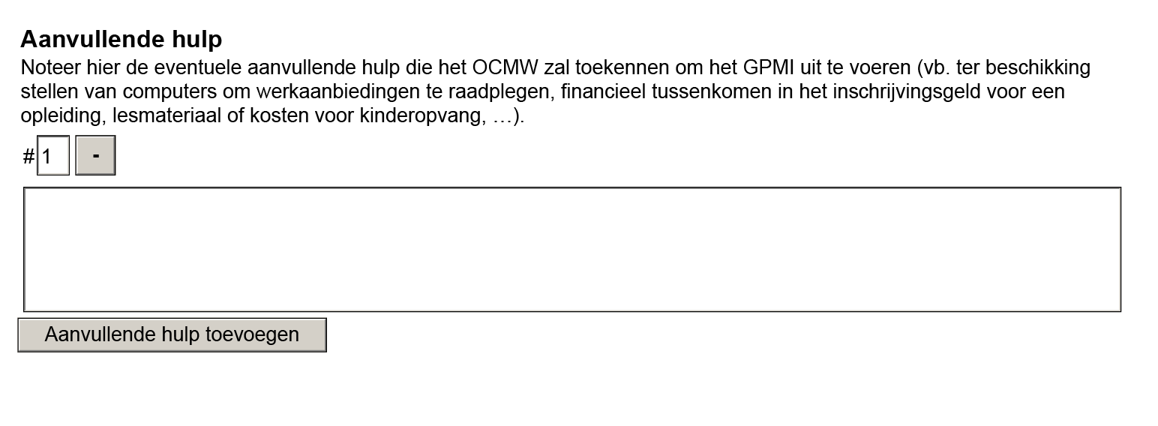

Ook hier is het mogelijk om maximaal 20 soorten hulp toe te voegen en te verwijderen, identiek aan de werkwijze bij de actiegebieden.
Een extra hulp bestaat uit (verplichte velden vetgedrukt):
Veldlabel | Beschrijving | Validatie
Formulier nummer | Uniek volgnummer van de extra hulp. | Automatisch gegenereerd nummer.
Beschrijving | Gedetailleerde omschrijving van de extra hulp. | Alle alfanumerieke karakters zijn toegelaten, alsook inclusief de speciale karakters é, è, ç en à.

Studies met voltijds leerplan
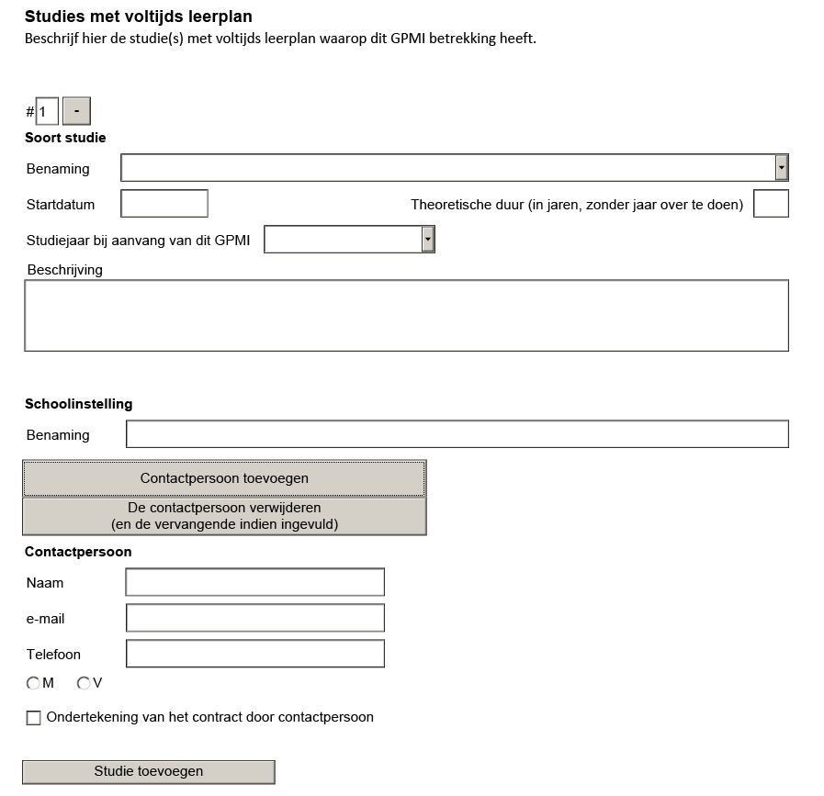
Per GPMI afspraak is het mogelijk om tot 5 voltijdse studies op te geven. Indien er een vervolgtraject wordt opgelegd zal een tweede GPMI afspraak afgesloten moeten worden in een vervolg contract.
De voltijdse studie bestaat uit (verplichte velden vetgedrukt):
Veldlabel | Beschrijving | Validatie
Benaming | Benoeming van de studie:  - Secundair onderwijs  - Bachelor  - Master  - Andere | Gelimiteerd tot een optie uit de lijst, deze optielijst is beschikbaar door te klikken op het pijltje aan de rechterkant van het invulveld.
Beschrijving | Eenduidige beschrijving van de studie. | Kan enkel ingevuld worden voor “andere” studies.
Startdatum | Datum vanaf wanneer de studie ingaat. | Correcte datum, te selecteren door het veld te selecteren en daarna op de pijl te klikken om een datum aan te duiden.
Theoretische duur | Geeft de duur tijd van de studie aan in jaren. | Enkel numerieke gehele getallen, geeft de tijd aan in jaren.
Studiejaar bij aanvang van dit GPMI | Het eerste studiejaar waarop het GPMI contract betrekking heeft. | Gelimiteerd tot een optie uit de lijst, deze optielijst is beschikbaar door te klikken op het pijltje aan de rechterkant van het invulveld.
Naam van de schoolinstelling | Volledige benaming van de onderwijsinstelling. | Alle alfanumerieke karakters zijn toegelaten, alsook inclusief de speciale karakters é, è, ç en à.
Contactpersoon/Vervangend contactpersoon | Naam, emailadres en telefoonnummer van de contactpersoon van de onderwijsinstelling. | Alle alfanumerieke karakters zijn toegelaten, alsook inclusief de speciale karakters é, è, ç en à.  Het emailadres moet geldig zijn, zoals hierboven aangegeven.
Geslacht (M/V) | Geslacht van de contactpersoon of zijn/haar vervanger. | Enkel M/V zijn mogelijk, wordt gebruikt om Dhr of Mevr aan te duiden in het contract.
Ondertekening als derde | Geeft aan als de contactpersoon of zijn/haar vervanger het GPMI contract mee zal ondertekenen. | Indien aangeduid zal onderaan het contract de ondertekenaar worden toegevoegd, er is een maximum van 4 ondertekenaars naast de begunstigde.

Opleiding

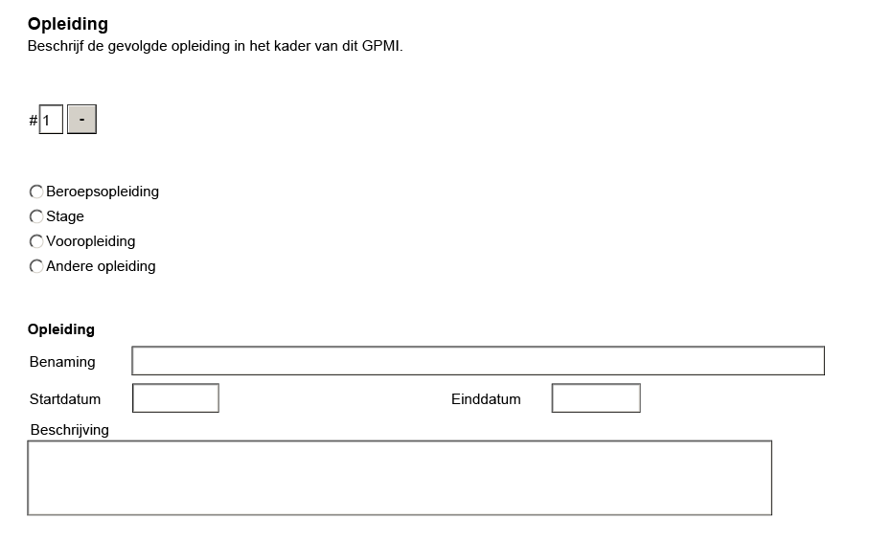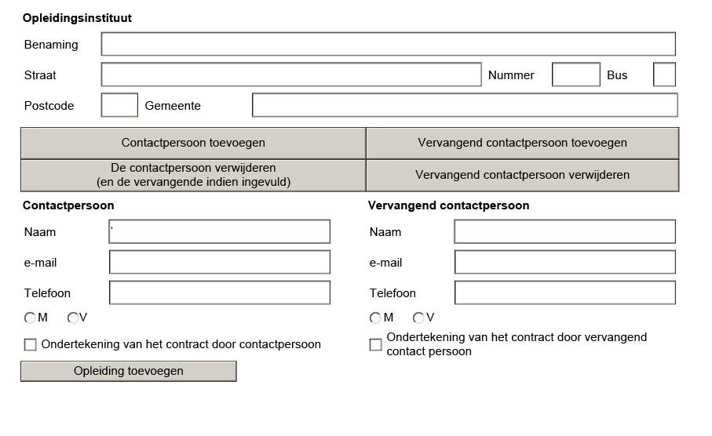

Per GPMI afspraak is het mogelijk om tot vijf opleidingen op te geven. Indien er een vervolgtraject wordt opgelegd zal een tweede GPMI afspraak afgesloten moeten worden in een vervolg contract.
De opleiding bestaat uit (verplichte velden vetgedrukt):
Veldlabel | Beschrijving | Validatie
Type vorming | Type van opleiding:  - Beroepsopleiding  - Stage  - Voorbereidende opleidingen  - Andere opleiding | Gelimiteerd tot een optie uit de lijst, deze optielijst is beschikbaar door te klikken op het pijltje aan de rechterkant van het invulveld.
Benaming opleiding | Benaming van de opleiding. | Alle alfanumerieke karakters zijn toegelaten, alsook inclusief de speciale karakters é, è, ç en à.
Startdatum | Datum vanaf wanneer de opleiding ingaat. | Correcte datum, te selecteren door het veld te selecteren en daarna op de pijl te klikken om een datum aan te duiden.
Einddatum | Datum wanneer de opleiding voltooid wordt. | Correcte datum, te selecteren door het veld te selecteren en daarna op de pijl te klikken om een datum aan te duiden.
Beschrijving | Duidelijke omschrijving van de inhoud van de opleiding. | Alle alfanumerieke karakters zijn toegelaten, alsook inclusief de speciale karakters é, è, ç en à.
Opleidingsinstituut | Naam van de instelling die de opleiding organiseert. | Alle alfanumerieke karakters zijn toegelaten, alsook inclusief de speciale karakters é, è, ç en à.
Straat, Huisnummer, Bus, Postcode en Gemeente | Adresgegevens van de opleidingsinstelling. | Alle alfanumerieke karakters zijn toegelaten, alsook inclusief de speciale karakters é, è, ç en à.
Contactpersoon/Vervangend contactpersoon | Contactgegevens van de opleidingsinstelling. | Identiek aan hierboven bij voltijdse studies
Ondertekening van het contract door derde | Aanduiding indien de contactpersoon/vervangend contactpersoon het GPMI contract mee zal ondertekenen. | Indien aangeduid zal onderaan het contract de ondertekenaar worden toegevoegd, er is een maximum van 4 ondertekenaars naast de begunstigde.

Voorgestelde tewerkstelling

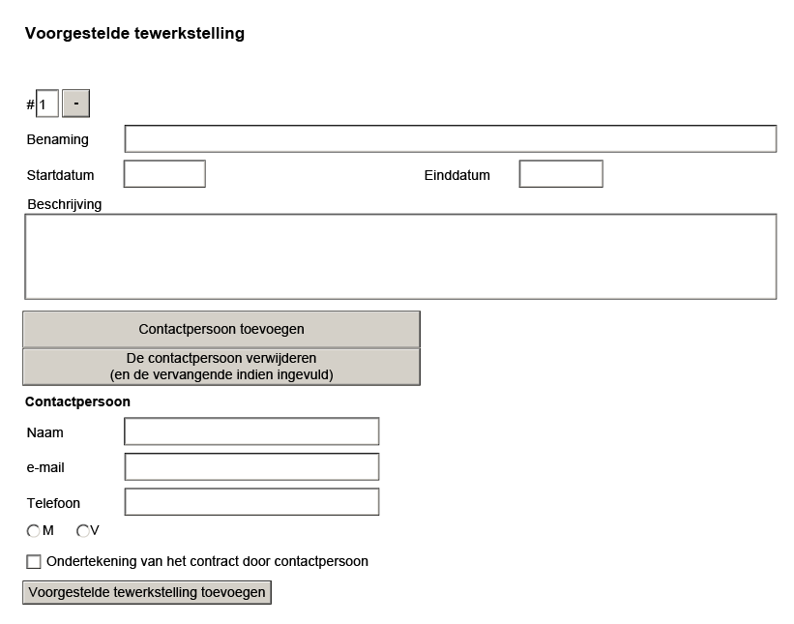

Per GPMI afspraak is het mogelijk om maximaal 5 tewerkstellingsvoorstellen te doen, identiek aan de werkwijze bij de actiegebieden.
De informatie betreffende de tewerkstelling bestaat uit (verplichte velden vetgedrukt):
Veldlabel | Beschrijving | Validatie
Formulier nummer | Uniek volgnummer van de tewerkstelling. | Automatisch gegenereerd nummer.
Benaming | Duidelijke omschrijving van de inhoud van de tewerkstelling. | Alle alfanumerieke karakters zijn toegelaten, alsook inclusief de speciale karakters é, è, ç en à.
Startdatum | Datum vanaf wanneer de opleiding ingaat. | Correcte datum, te selecteren door het veld te selecteren en daarna op de pijl te klikken om een datum aan te duiden.
Einddatum | Datum wanneer de opleiding voltooid wordt. | Correcte datum, te selecteren door het veld te selecteren en daarna op de pijl te klikken om een datum aan te duiden.
Beschrijving | Omschrijving van de tewerkstellingsvoorwaarden. | Alle alfanumerieke karakters zijn toegelaten, alsook inclusief de speciale karakters é, è, ç en à.
Contactpersoon/Vervangend contactpersoon | Contactgegevens van de opleidingsinstelling. | Identiek aan hierboven bij voltijdse studies
Ondertekening van het contract door derde | Aanduiding indien de contactpersoon/vervangend contactpersoon het GPMI contract mee zal ondertekenen. | Indien aangeduid zal onderaan het contract de ondertekenaar worden toegevoegd, er is een maximum van 4 ondertekenaars naast de begunstigde.

Deelname van externe partners

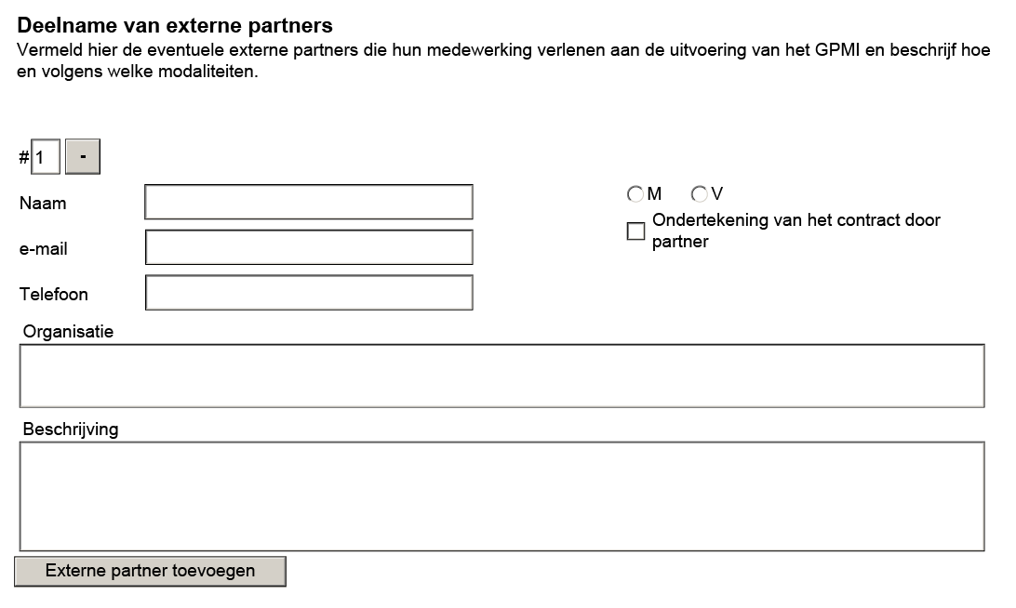
Per GPMI afspraak is het mogelijk om maximaal 3 externe partners aan te duiden, identiek aan de werkwijze bij de actiegebieden.
De informatie betreffende de extra betrokkene bestaat uit (verplichte velden vetgedrukt):
Veldlabel | Beschrijving | Validatie
Formulier nummer | Uniek volgnummer van de extra betrokkene. | Automatisch gegenereerd nummer.
Naam | Naam van de externe partner. | Alle alfanumerieke karakters zijn toegelaten, alsook inclusief de speciale karakters é, è, ç en à.
Geslacht | Geslacht van de externe partner. | Enkel M/V zijn mogelijk, wordt gebruikt om Dhr of Mevr aan te duiden in het contract.
Email | Emailadres van de externe partner | Alle alfanumerieke karakters zijn toegelaten, alsook inclusief de speciale karakters é, è, ç en à.  Het emailadres moet geldig zijn, zoals hierboven aangegeven.
Ondertekening van het contract door derde | Geeft aan als de externe partner het GPMI contract mee zal ondertekenen. | Indien aangeduid zal onderaan het contract de ondertekenaar worden toegevoegd, er is een maximum van 4 ondertekenaars naast de begunstigde.
Telefoon | Telefoonnummer van de externe partner | Alle alfanumerieke karakters zijn toegelaten, alsook inclusief de speciale karakters é, è, ç en à.
Beschrijving | Omschrijving op welke manier en onder welke modaliteiten de externe partner invloed heeft op het GPMI contract. (bijv. dagelijks transport verzorgen van/naar opleiding) | Alle alfanumerieke karakters zijn toegelaten, alsook inclusief de speciale karakters é, è, ç en à.

Evaluaties

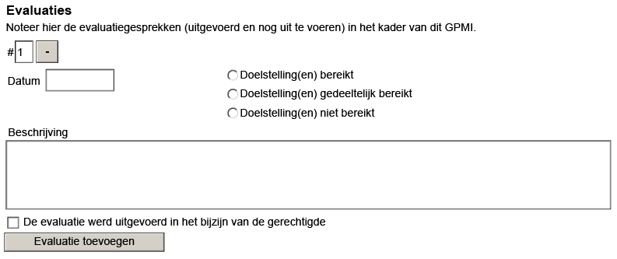
Per GPMI afspraak is het mogelijk om meerdere evaluaties uit te voeren, identiek aan de werkwijze bij de actiegebieden. Er werd voor evaluaties geen limiet gedefinieerd.
De informatie betreffende de evaluatie bestaat uit (verplichte velden vetgedrukt):
Veldlabel | Beschrijving | Validatie
Formulier nummer | Uniek volgnummer van de evaluatie | Automatisch gegenereerd nummer
Datum | Datum van de evaluatie (gerealiseerd of nog te realiseren) | Correcte datum, te selecteren door het veld te selecteren en daarna op de pijl te klikken om een datum aan te duiden.
Doelstelling(en) bereikt | Benoeming indien het doel bereikt werd:  - Doelstelling bereikt  - Doelstelling gedeeltelijk bereikt  - Doelstelling niet bereikt | Gelimiteerd tot een optie uit de lijst. Deze optielijst is beschikbaar door te klikken op het pijltje aan de rechterkant van het invulveld.
Beschrijving | Enige opmerkingen betreffende de evaluatie. | Alle alfanumerieke karakters zijn toegelaten, alsook inclusief de speciale karakters é, è, ç en à.
De evaluatie werd uitgevoerd in het bijzijn van de gerechtigde | Aanduiden of de evaluatie al dan niet in het bijzijn van de gerechtigde plaatsvond. | Al dan niet aanvinken

XML creatie
Eenmaal dat alle gegevens ingevuld werden kan het GPMI-contract aangemaakt worden op basis van een XML bestand. Om foutieve verwerking te vermijden laat u deze XML bestanden onaangepast.
Hieronder vindt u de stappen om het XML bestand te ontvangen, vanuit de ingevulde PDF.
Stap 1) Klik op de knop “Export XML”
Stap 2) Een pop-up zal verschijnen met de vraag naar de gewenste e-mail applicatie. Maak uw keuze en click op “Continue”.
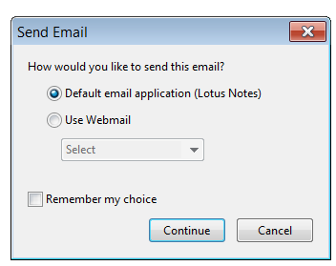
Stap 3) De gekozen emailapplicatie zal worden geopend. Een nieuwe e-mail met een XML bestand als bijlage zal worden aangemaakt.
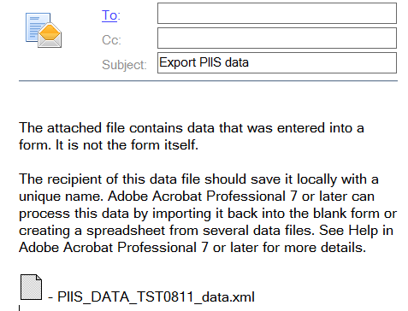
Stap 4) Het is nodig om dit XML bestand te bewaren op uw lokale computer. U zal dit bestand zo dadelijk gebruiken om het contract te genereren. Dit kan u tijdelijk doen op het bureaublad, zodat u zo meteen het XML bestand makkelijk terugvindt.
Stap 5) Vervolgens kan u de e-mail uit stap 3 verwijderen. Om problemen met anti-virusapplicaties te vermijden, hebben de ontwikkelaars verkozen om een e-mail met bijlage toe te voegen, om op die manier het XML bestand te kunnen verkrijgen.

Bewaren van de PDF met de gegevens
Eenmaal dat alle gegevens van het GPMI contract werden ingevuld kan de ingevulde PDF lokaal bewaard worden. Indien er nadien nog aanpassingen aan moeten gebeuren is het niet nodig om alle overige gegevens nogmaals in te vullen. Dit bestand zal voor langere tijd bewaard kunnen worden.
Het opslaan van deze ingevulde PDF gebeurt door in het “Bestand”-menu (File) de optie “Bewaren als…” (Save As…) te klikken. (of via een Shortcut: Shift-Ctrl-S) Hierbij kan u ook een gepersonaliseerde naam gebruiken om duidelijk aan te geven met welke burger de GPMI overeenkomst werd aangegaan, gevolgd door een datum om zo de vereiste gegevens terug te kunnen vinden.
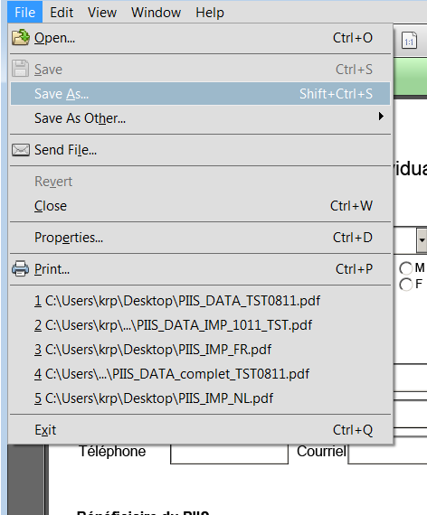

Contract creatie

Openen van de PDF
Nu u alle gegevens van het GPMI contract ter beschikking en ingevoerd heeft in het vorige hoofdstuk, dan kan u op basis van de gecreëerde XML het contract invullen en laten ondertekenen.
Stap 1) Open het tweede PDF bestand “GPMI_contract_2018.pdf”
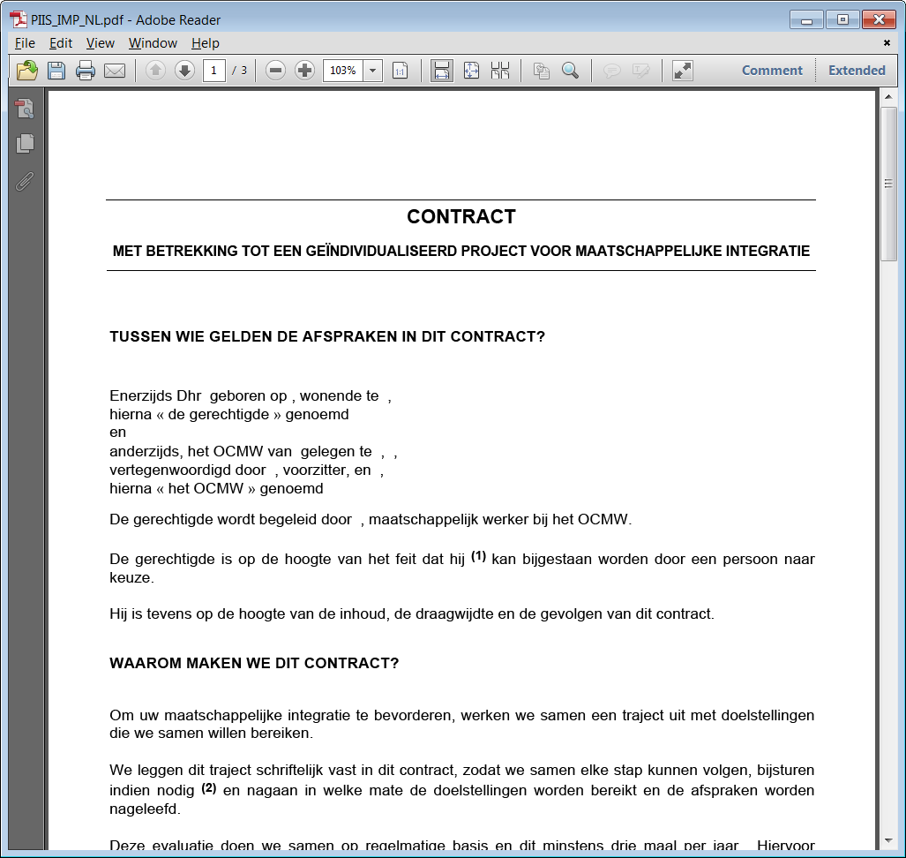
Stap 2) Rechter klik op het menu Edit, onder het menu Form 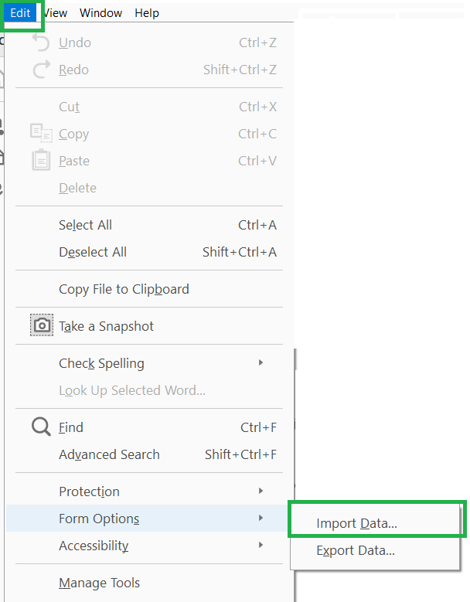

Stap 3) Op 'Import Data' klikken
Selecteer de tijdelijke XML die u in het vorige hoofdstuk heeft bewaard, in Stap 4 van de XML creatie. U zal merken dat de gegevens in het contract automatisch zullen ingevuld worden op basis van de gegevens in de XML.

Stap 4) Klik links bovenaan op het printericoon om het volledige contract op de lokale printer af te drukken.
Er rest u enkel nog het contract voor te leggen ter ondertekening aan alle vermelde ondertekenaars.

Evaluatie creatie

Openen van de PDF
Nu u alle gegevens van het GPMI contract / evaluatie ter beschikking en ingevoerd heeft in het vorige hoofdstuk, kan u op basis van de gecreëerde XML het evaluatieverslag invullen.
Stap 1) Open het derde PDF bestand “GPMI_eval_2018.pdf”
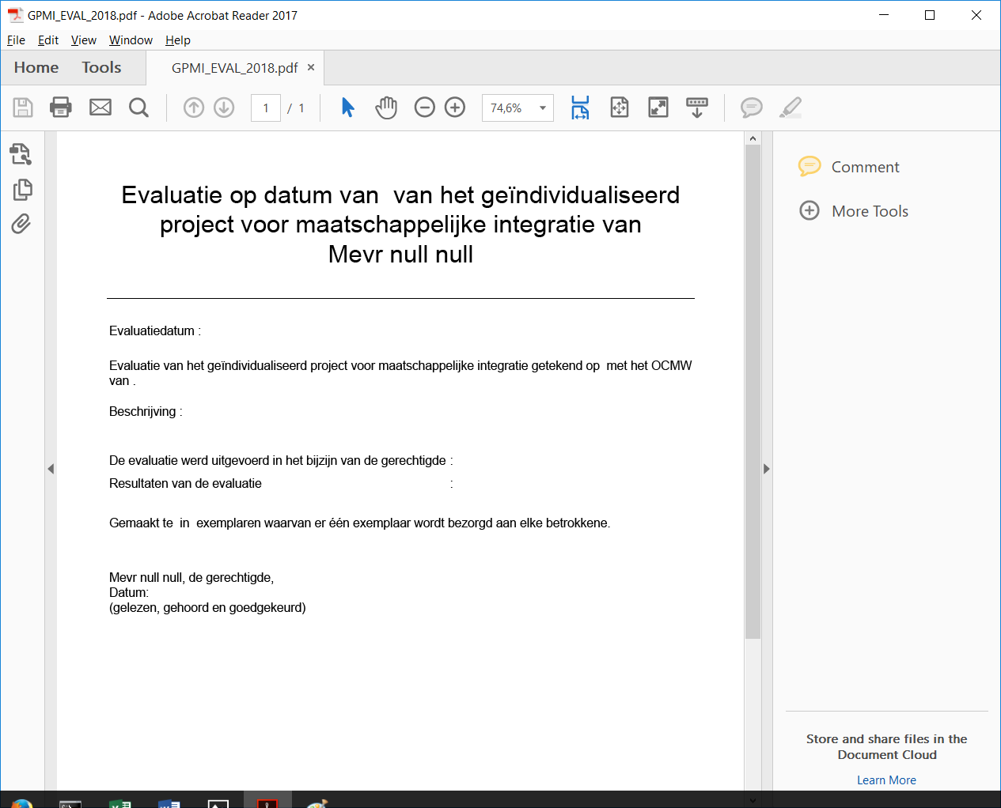
Stap 2) Rechter klik op het menu Edit, onder het menu Form

Stap 3) Op 'Import Data' klikken
Selecteer de tijdelijke XML die u in het vorige hoofdstuk heeft bewaard, in Stap 4 van de XML creatie. U zal merken dat de gegevens in de evaluatie automatisch zullen ingevuld worden op basis van de gegevens in de XML.

Stap 4) Klik links bovenaan op het printericoon om het volledige contract op de lokale printer af te drukken.

FAQ
Symptoom | Probleem | Oplossing
Het PDF document wordt niet getoond, er verschijnt een boodschap dat Adobe Reader moet geïnstalleerd worden. | Adobe Reader is niet geïnstalleerd. Daarom zal de PDF openen in een andere applicatie, zoals bijv. de browser (Internet Explorer, Chrome, Firefox, …) | Men kan Adobe Reader gratis downloaden op de officiële site van Adobe: https://get.adobe.com/nl/reader/
Adobe Reader is geïnstalleerd maar het PDF document wordt niet getoond. Dezelfde boodschap als hierboven verschijnt. | De PDF opent zich in de browser (Internet Explorer, Chrome, Firefox, …), aangezien het de standaard applicatie is voor PDF. | Het is nodig om Adobe Reader aan te duiden als standaard applicatie voor PDF.  In Windows Verkenner, selecteer een PDF. Door een rechtsklik verschijnt er een menu. Selecteer « Openen als … »  Een pop-up verschijnt waar men een andere applicatie kan selecteren, zoals Adobe Reader. Controleer indien de optie « Altijd het geselecteerde programma gebruiken om dit type van bestanden te openen » wel degelijk aangekruist werd.  Klik op OK om te bevestigen.  Opmerking: de boodschap kan anders zijn afhankelijk van de gebruikte Windows versie.
De verplichte velden zijn niet makkelijk zichtbaar. | De kleurvisualisatie voor verplichte velden is niet actief. | - In het Editeer menu van Adobe Reader selecteer je voorkeuren/opties.  In de pop-up Voorkeuren, in de sectie Formulieren, controleer indien de optie « Tonen van zwevende boord voor de velden » wel degelijk aangekruist werd.  Klik op OK om te bevestigen.  of  - Ga naar het einde van de lege PDF.  Klik op « XML Versturen »  In beide oplossingen zullen de verplichte velden getoond worden in de geselecteerde kleur.
Moeten telkens alle OCMW gegevens opnieuw ingevuld worden voor elke burger? | De vaste gegevens van het OCMW wijzigen niet en er wordt tijd verloren met deze telkens opnieuw in te geven. | Men kan alle gegevens van een OCMW invullen en bewaren in de PDF. De volgende keer dat men de PDF opent zullen de OCMW velden al ingevuld zijn. (zie sectie 2.1 Gegevens van het OCMW)
Moeten alle GPMI gegevens telkens opnieuw ingevuld worden ten opzichte van een vorig GPMI contract. | De meeste gegevens zijn identiek, er zijn slechts enkele kleine wijzigingen in te voeren. | Het is mogelijk om het GPMI data bestand ingevuld te bewaren. Bij kleine aanpassingen kan dat bestand aangepast worden om zo tijdwinst te bekomen.
De gegevens uit de PDF worden niet getoond in PrimaWeb of enig ander opvolgingssysteem. | De gegevens moeten telkens manueel overgenomen worden in het door u gebruikte opvolgingssysteem. | Dit is normaal. Het PDF bestand, noch de XML, is gelinkt aan PrimaWeb, noch aan enig ander systeem.
De ingevoerde data staat niet in het GPMI contract. | Niet alle ingegeven data worden in het contract weergegeven. | Enkel de ingegeven data die ook in het contract zichtbaar zijn, hebben een donkere achtergrondkleur in dit document. (zie hoofdstuk Data-Entry)

